Министерство образования Российской Федерации

Пензенский государственный университет

Кафедра «Математическое обеспечение и применение ЭВМ»

**ОТЧЕТ**

по лабораторной работе №2

по курсу «Основы Web-программирования»

на тему «Использование регулярных выражений»

Выполнил:

студент группы 20ВП1:

Чапаев Илья

Принял:

к.т.н. Иванчуков А. Г.

Пенза 2021

**Название:**

Использование регулярных выражений.

**Цель работы**

Во второй лабораторной работе необходимо реализовать консольное приложение, позволяющее манипулировать строкой, разбив ее на элементы путем использования регулярных выражений.

**Лабораторное задание**

Проверить, надежно ли составлен пароль. Пароль считается надежным, если он состоит из 8 или более символов. Где символом может быть английская буква, цифра и знак подчеркивания. Пароль должен содержать хотя бы одну заглавную букву, одну маленькую букву и одну цифру.

**Листинг**

/*  
Вариант 8  
Проверить, надежно ли составлен пароль. Пароль считается надежным,  
если он состоит из 8 или более символов. Где символом может быть  
английская буква, цифра и знак подчеркивания. Пароль должен  
содержать хотя бы одну заглавную букву, одну маленькую букву и  
одну цифру.  
*/  
  
package com.company;  
  
import javax.sound.midi.Soundbank;  
import java.util.Locale;  
import java.util.Scanner;  
import java.util.regex.Pattern;  
  
public class Main {  
  
 // сообщение о результате проверки ввода на соотвествие паттерну  
 static String getPasswordReliability(String pattern, String userInput){  
 return complianceCheck(pattern, userInput) ? "пароль надежный" : "пароль не надежный";  
 }  
 // получение пользовательского ввода  
 static String getUserInput(){  
 System.out.print("Введите пароль для анализа ");  
 Scanner in = new Scanner(System.in);  
 return in.next();  
 }  
 // проверяет соответствии userInput паттерну регулярного выражения pattern  
 static boolean complianceCheck(String pattern, String userInput){  
 return Pattern.matches(pattern, userInput);  
 }  
 public static void main(String[] args) {  
 System.out.println("Приложение проверяет надежность набранного пароля ");  
 String pattern = "^(?=.*[a-z])(?=.*[A-Z])(?=.*[0-9])(?=.*_).{8,}";  
 String input = getUserInput();  
 while(!input.equals("выход")) {  
 System.out.println(input);  
 System.out.println(getPasswordReliability(pattern, input));  
 System.out.println("Для выхода напишите выход");  
 input = getUserInput();  
 }  
 }  
}

**Пояснительный текст к программе**

Переменная pattern – паттерн регулярного выражения

Метод getUserInput – возвращает пользовательский ввод типа String

Метод complianceCheck – возвращает результат соответствия паттерна пользовательскому вводу типа boolean

Метод getResultMessage – возвращает сообщение о результате соответствия пользовательского ввода паттерну регулярного выражения типа String

**Результаты работы программы**

В результате работы программы в консоль выводится correct, если введенная пользователем строка соответствует паттерну и wrong, если не соответствует.

Результат представлен на рисунках 1 и 2.

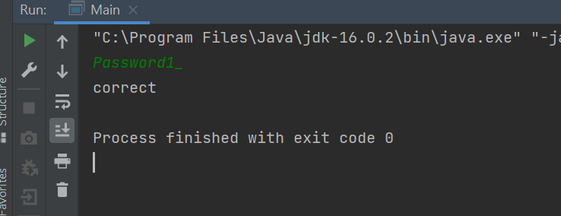

Рисунок 1 – Результат работы программы при соответствии паттерну

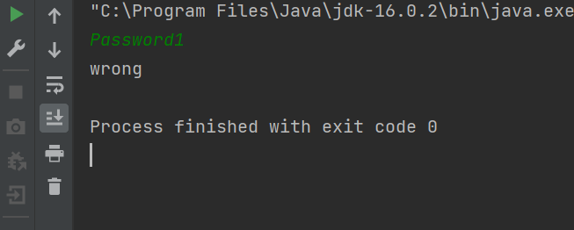

Рисунок 2 – Результат работы программы при несоответствии паттерну

**Выводы**

В ходе выполнения лабораторной работы была разработана программа, проверяющая пользовательский ввод на соответствие паттерну.